Yazılım Gereksinimleri
Tanım Belgesi

Acil Taksi
Versiyon 2.0
Hazırlayan Grup3

27/04/2017
İçindekiler
İçindekiler ii
Revizyon Geçmişi ii
Şekillerin Listesi 1
1. Giriş 2
1.1 Amaç 2
1.2 Belge Kuralları 2
1.3 Hedef Kitleyi Okuma Önerileri 2
1.4 Ürün Kapsamı 3
1.5 Referanslar 3
2. Genel Bakış 3
2.1 Ürüne Bakış 3
2.2 Ürün İşlevleri 4
2.3 Kullanıcı Sınıfları ve Özellikleri 4
2.4 Çalışma Ortamı 5
2.5 Tasarım ve Uygulama Kısıtlamaları 6
2.6 Kullanıcı Belgeleri 6
2.7 Varsayımlar ve Bağımlılıklar 6
3. Arayüz Gereksinimleri 6
3.1 Kullanıcı Arayüzleri 6
3.2 Donanım Arayüzleri 7
3.3 Yazılım Arayüzleri 7
3.4 İletişim Arayüzleri 7
4. Sistem Özellikleri 7
4.1 Sistem Özelliği 1 7
4.2 Sistem Özelliği 2 9
5. Diğer İşlevsel Olmayan Gereksinimler 10
5.1 Performans Gereksinimleri 10
5.2 Kullanıcı Açısından Güvenlik Gereksinimleri 11
5.3 Kullanıcı Açısından Gizlilik Gereksinimleri 11
5.4 Yazılım Kalite Nitelikleri 12
5.5 İş Kuralları 12
6. Diğer Gereksinimler 12
Ek B: Analiz Modelleri 14
Ek C: Belirlenecek Liste 20
KAYNAKLAR 20

Revizyon Geçmişi
İsim | Tarih | Değişiklik Nedeni | Sürüm
Acil Taksi Web Uygulaması | 27.04.17 | Yazımdan doğan yanlış  anlaşılmaların düzeltilmesi. Veri  güvenliği özelliğinin eklenmesi. | Version 2.0

Şekillerin Listesi
Şekil 1 4
Şekil 2 Usecase Diyagramı 14
Şekil 3 Dataflow Diyagramı - Context 15
Şekil 4 Dataflow Diyagramı – Level 0 15
Şekil 5 Sequence Durak Diyagramı 16
Şekil 6 Sequence Müşteri Diyagramı 17
Şekil 7 Class Diyagramı 18
Şekil 8 Activity Diyagramı 18
Şekil 9 Bpmn Diyagramı 19
Şekil 10 Kullanıcı Ara Yüzü 19

- Giriş
  - Amaç
Acil Taksi Web Uygulaması ile müşteri ihtiyaçlarını, paydaşlara ne sağlayacağını anlamaya yönelik müşteri gereksinimlerini sağlayan kısıtların meydana çıkartılması, analizi gerçekleşmesi ve bağlantısını göz önüne alarak uygulamamızı en iyi şekilde müşterilerimize sunmak.
Müşteri uygulamamız aracılığıyla butonuna tıklayarak bulunduğu konumu ve açıklama kısmına telefon numarasını girerek taksi bekleyecek. Arka planda veritabanına düşen bilgiler ile sisteme kayıtlı taksi durakları bu bilgiyi görerek konuma en yakın taksi göderecek veya duraktan bir taksi yollatacaktır. Müşteri ile ilgi problem olması durumunda telefon ile iletişime geçilecektir. Ayrıca değişen teknolojinin gelişme standartlarına göre insanların işlerini kolaylaştıran hızlı gelişen bir program yaratmak.

  - Belge Kuralları
Analiz aşamasında gereksinimler, tespit edilebilir iş ihtiyaçları veya fırsatları ile ilişkili olarak uygulanabilir, ölçülebilir, test edilebilir olmalıdır ve sistem tasarımı için yeterli seviyede tanımlanmalıdır. Sistem gereksinimlerinin tanımlandığı dokümandır. Dokümanda kalın puntoyla yazılmış kısımlar başlıklardır. Alt başlıklar ana bölümlerle aynı önceliği içerir.

  - Hedef Kitleyi Okuma Önerileri
Taksi ihtiyacı olan müşteriler
- Taksi Durağı.
- Müşteri
- Aci Taksi Uygulaması
- Yazılım Departmanı

  - Ürün Kapsamı
- Taksi çağırma işlemlerinin hızlandırılması, takip edilmesi.
- Taksi çağırma hizmeti işlemlerinin sağlıklı ve hızlı bir şekilde garantilenmesi.
- Teknolojinin günlük hayata entegre edilerek zaman kazanımı sağlanıp sistematik bir şekilde insan hayatında kolaylık sağlaması..
  - Referanslar
Diyagram olusturmak icin . 25 Nisan 2017, http://www.mediafire.com/file/6r3u6slrkpz6v4n/Vsual+Paradigm+For+UML+64bit_10_0_sp1.rar
Diyagram Tutorial. 26 Nisan 2017, https://www.visual-paradigm.com/tutorials/
IEEE Yazilim raporu standartlari ve dizayn. (1998). Ieeexplore.ieee.org.
27 Nisan 2017, http://ieeexplore.ieee.org/document/741934/

Projemizin son haline http://www.acilbitaksi.com adresinden ulaşabilirsiniz. Yine bu
adresten web uygulamamızdan hizmet alabilirsiniz.
- Genel Bakış
  - Ürüne Bakış
İnternet girişimlerinin bu kadar yoğun olduğu dönemde iyi bir fikir bir anda milyonlarca insanın kullandığı bir alan haline gelebiliyor. Öyle ki dünyada olduğu gibi Türkiye'de ve Kıbrıs'ta da internet kullanımı çok yoğun bir durumda. Bu yüzden bizim ürünümüz Kıbrıs’ta daha önce böyle bir web uygulaması olmadığından dolayı kendine özgü ve bağımsızdır. Toplu taşımanın sıkıntı olduğu kıbrısta hayatı kolaylaştırmak ve insanların teknolojiye bakış açışını değiştirmek amacıyla bu uygulamayı yaparak insanların teknolojiyi daha aktif bir şekilde kullanmasını hedefledik. Taksi Sürücüleri ile müşterileri bir araya getiren bir teknoloji platformudur.

TAKSİ DURAĞI

İSTEK
ACİL TAKSİ WEB UYGULAMASI
KONUM BİLGİLERİ,
VERİTABANI

Şekil 1

İstek formu
Müşterinin taksi isteği burada olur.
Açıklamalar yapılır.
Mevcut ilemler burada yapılır..
Acil Taksi bağlantısı için durağı sunmuş olduğu imkan web service ve telefon hizmetidir.
  - Ürün İşlevleri
Mantık oldukça basittir. AcilBiTaksi Web Uygulaması ile yakınınızda bulunan taksiyi haritadan bulabilir ve ona uygulama üzerinden ulaşabilirsiniz. Bunu yaparken tüm girdiler kayıt altına alınmaktadır. Örneğin, size yönlendirilen taksinin plakasından sahibine, şoför bilgilerine kadar birçok veri sistem tarafından kayıt altına alınır. Bu uygulamayı 7 gün 24 saat kesintisiz olarak internet aracılığı ile kullanabilirsiniz. Uygulama’nın kullanımı ücretsizdir.
  - Kullanıcı Sınıfları ve Özellikleri
AcilBiTaksi Web sitemiz kendi başına çalışan ve taksicilerin ihtiyacına cevap verecek ticari bir program. Herhangi bir yazılımın alt ürünü değil. KKTC’de yaşayan insanların ulaşım ihtiyaçlarını karşılamayı hedefliyor. Kullanıcı gruplarını kullanım tecrübesine göre sınıflandırabiliriz. Aşağıda kullanıcı ihtiyaçlarına göre hizmetten yararlanabilecek kişi grupları ;

- KKTC’de yaşayan vatandaşlar
Ulaşım da sıkıntı çeken gerek otobüs saatleri gerekse taşıtların yetersizliğinden kaynaklı yaşanılan sorunların giderilmesi amacıyla; KKTC’de yaşayan vatandaşların AcilBiTaksi’yi kullanarak hizmetten yararlanması beklenmektedir. Programı kullanım sıklığı alt derecede olması beklenir.Şahsi aracı olmayan vatandaşlarda başarı derecemizin yüksek olması beklenmektedir.

- Öğrenciler
Projenin asıl hedef kitlesi ve kullanıcıları öğrencilerdir. Programı 7/24 saat kullanacaklardır. Bu grup için kullanım kolaylığı ve hizmetten yararlanabilmesi en üst seviyede beklenmektedir.

- Turistler
Tur hizmeti ile KKTC’ye giriş yapan turistlerin bu uygulamayı kullanım sıklığı en düşük derecede olması beklenmektedir. Bunun dışında KKTC’ye tur haricinde giriş yapan ve araba kiralamamış olan turistlerin uygulamayı yüksek seviyede kullanması beklenmektedir.

  - Çalışma Ortamı
MS SQL server kullanılması, Windows bazlı istemciler üzerinde tasarım yapılması, müşternin mevcut donanımı ve yazılımı ile uyum açısından önemlidir. Acilbitaksi web sitemizin erişim alanı intenet bağlantısı olduğu heryerde kullanılabilir.Acilbitaksi programı müşteler için uygulamayı indirerek kullanılır.Sitem yöneticimiz içn ise masaüstü bilgisayarlarda çalışacaktır. İşletim sistemi bağımsız olmalıdır. Tüm platformlarda, Linux ve benzeri diğer işletim sistemlerinde, Windows’un tüm versiyonlarında sorunsuz bir şekilde çalışmalıdır. Acilbitaksi programı duraktaki yetkililerin kullanabilmesi için kendisiyle birlikte bir veritabanı sunucusuna ihtiyaç duyar. Proje internet üzerinden kullanılan yazılım olduğundan, kolaylıkla dağıtılıp kullanılabilmesi yazılımlar ile birlikte çalışması gerekir. Veritabanı ve harici uygulama seçerken bunlara dikkat edilmelidir. Düşük kapasiteli bilgisayarlarda da kullanılacağından, sistemin fazla bellek ve işlemci kullanmaması, mümkün olduğu kadar az yükle çok iş yapması gerekir. Ağ içinde veya Internette kullanıldığında
cevap süresinin kabul edilebilir düzeyde olmalıdır.

  - Tasarım ve Uygulama Kısıtlamaları
Taksi bağlantısı sırasında konum zorunluluğu vardır. Hizmet telefon ile alınabilmelidir.Her taksi isteyen kullanıcıya hitap eder. Projemizin geliştirlme esnasında kullanılan programlar; asp, asp.net, php’dir.Tüm arama motorlarında kullanılanabilir.
  - Kullanıcı Belgeleri
Kullanıcıların GPS üzerinden internete bağlı mobil bir cihaza sahip olması gerekli. Dökümanda yazılımın bütün ekran, buton ve textboxları açıklanmalıdır. Dökümanda kullanıcıları bilgilendirici senaryolar olmalıdır. Kullanıcılar Online bilgi alabilecektir.İleride kurulması düşünülen help desk için hızlı erişimi sağlayacak dökümanlar ayrıca hazırlanmalıdır.

  - Varsayımlar ve Bağımlılıklar
Projenin birden fazla kişi tarafından kullanılması durumunda bilgisayarlar birbirine TCP/IP üzerinden bağlanmalıdır. Bilgilerin depolanması ve esnek bir şekilde sorgulanması için ilişkisel veritabanı kullanılmalıdır.
- Arayüz Gereksinimleri
  - Kullanıcı Arayüzleri
Müşteri ihtiyaçlarına göre hizmet sunulmalıdır.
Sistemde login olmuş aktif kullanıcı görülecektir.
  - Donanım Arayüzleri
- Konum veritabanına işlenmelidir.
- Konum bilgileri taksi durağına iletilecektir.
- Girilen bilgiler ile kullanıcıya taksiler erişim sağlayacaktır.
- Web uygulamamız internetin olduğu tüm cihazlardan ulaşılabilir.
- Sunucu üzerinden kısa ve kolay bir şekilde ulaşım hizmeti sağlanmaktadır.
  - Yazılım Arayüzleri
Kullanıcıların sistem girişi mevcut veritabını sistemiyle entegre olarak çalışacaktır. Müşteri ile web service üzerinden veya telofon aracılığıyla konuşulacaktır. Veri tabanına bağlantısını mevcut veritabanı bağlantı katmanını kullanarak yapacaktır. Programa yeni özellikler eklendiğinde veya hatalar düzeltildiğinde oluşan versiyon değişikliği ve bunun kontrolünü içerir. Eski versiyonları tanıyıp, veritabanı farklıysa değişikliğe izin vermemesi önemlidir.
  - İletişim Arayüzleri
Web Uygulamasına http://Acilbitaksi.com üzerinden bağlanacaktır.
Veri tabanına ulaşırken vpn kullanacaktır. Müşteri bilgileri taksi duraklarına web üzerinden ulaşacaktır bu sırada GPS protokolünü kullanacaktır.
- Sistem Özellikleri
  - Sistem Özelliği 1
Acil Bi Taksi Uygulaması ile müşteriye kısa zamanda istenilen hizmeti sunma. Uygulama, Müşteri ve Sürücüleri bir araya getirmeye ve taksi kullanım tecrübesinin kalitesini ve yaygınlığını ilgili taraflar için arttırmaya yönelik bir platformdur.

4.1.1 Açıklama ve Öncelik
Önceliği yüksek, ve sistemin temel fonksiyonlarından birisidir.

4.1.2 Uyarı / Yanıt Sıraları
Kullanıcıdan gelen talebe onay veya red olarak cevap verir.
{sırasıyla gelen talepler ve verilen cevaplar burada gösterilebilir.}

4.1.3 İşlevsel Gereksinimler
Müşteri talepleriyle birlikte iletişime geçilir.
Sistem ekranından veya telefon üzerinden onay verebilmelidir.
Süresi dolmuş olan onayların takibi yapılabilmelidir. (Örneğin; en fazla 5 dakika önce yapılmış taleplere durak tarafından cevap verilmelidir. )

Müşteri

REQ-1: Acilbitaksi.com adresine girildi.
REQ-2: Web sitesine giriş yapıldı.
REQ-3: GPS modülü kontrol edildi.
- Eğer gps açık değilse konum bulunabilmesi için açılmalıdır.
REQ-4: Konum bul butonuna tıklandı.
- Konum bilgisi yanlış ise tekrar butona tıklanarak yeniden konum bilgisi alındı.
REQ-5: Konum bilgisi veri tabanına işlendi.
- Konum bilgisi veri tabanına işlenmez ise taksi yönlendirilemez.
REQ-6: Müşterinin konumu görüntülendi.
REQ-7: Müşteri telefon bilgisini girdi.
- Müşteriye bulunduğu konumda bulunmaz ise telefon bilgisi ile iletişime geçildi.
REQ-9: Telefon bilgisi veri tabanına eklendi.
- Müşteriye belirttiği konumda bulunmadığı takdirde telefon bilgisine ihtiyaç vardır.
REQ-10: Müşteri Taksi Çağır butonuna tıkladı.
- Müşterinin konumunu durak yetkilisi görebilmesi için taksi çağır butonuna tıklaması gerekmekte.

Taksi Durağı Yetkilisi
REQ-1:Taksi durağı yetkilisi web sitesine giriş yaptı.
- Kullanıcı adı, mail, şifre bilgileri ile giriş yapıldı.
- Kullanıcı adı doğrulu kontrol edildi.
- Şifre doğruluğu kontrol edildi.
- Şifre yanlış ise mail adresine yeni şifre gönderildi.

REQ-2:Durak yetkisi ara yüzü görüntülendi.
REQ-3: Veri tabanından konum bilgisi alındı.
REQ-4:Veritabanından telefon bilgisi alındı.
REQ-5: Taksi müşterinin konumuna yönlendirdi.
REQ-6: Müşterinin bulunduğu konuma taksi ulaştırıldı.
  - Sistem Özelliği 2
REQ-1: Müşteri Acilbitaksi web uygulamasını açtıktan sonra taksi çağırma butonuna tıkladığında, Uygulama aracılığıyla, bulunduğu konuma en yakın olan taksi kendisine yönlendirilir ve taksi sürücüsü çağrıyı kabul ettiği takdirde; sürücü ve araca ait bilgiler Müşteri’ye ulaştırılır.
REQ-2: Acibitaksi yönlendirilen araca ilişkin verilen bilgilerin (tahmini varış süresi, aracın Müşteri’ye olan uzaklığı vb.) gerçeği yansıtması adına elinden geleni azami çabayı gösterir ve fakat bu bilgilerin %100 gerçeği yansıtmamasından dolayı sorumlu tutulamaz.
REQ-3: Müşteri bu aşamadan sonra, durak ile irtibata geçip yolculuktan vazgeçebilecektir. Aksi halde Müşteri atanmış taksiyi bekleyeceğini ve taksiye bineceğini kabul eder.
REQ-4: Müşterinin gelen taksiyi beklememesi veya gelen taksiye geçerli bir sebep olmaksızın binmemesi durumunda, Acibitaksi Müşteri’den belirli bir ücret alma hakkını sahiptir.
REQ-5: Müşteri, Uygulama’yı kullanarak gerçekleştirdiği taksi yolculuğunun bedelinin tamamını ödemekle yükümlüdür.
REQ-6: Acibitaksi Uygulaması aracılığıyla yapılan yolculuklarda Müşteri, taksimetrede yazılı ücret haricinde herhangi bir ücret talep edilemez.
REQ-7: Yolculuk bittiğinde Sürücü taksimetrede yazılan tutarı nakit ödemelidir. Müşteri isterse Sürücü’ye %10 veya %15 bahşiş ekleyebilir. Bahşiş vermek tamamen Müşteri memnuniyetine bağlı olup zorunlu değildir.
REQ-8: Müşteri, bindiği taksiye herhangi bir zarar vermeyeceğini kabul eder.
REQ-9: Müşteri, Uygulama aracılığıyla muhatap olduğu ve şikâyetçi olduğu sürücüleri, Uygulama içindeki şikâyet bölümünden Acilbitaksi’ ye bildirebilir ve fakat Acilbitaksi, sürücülerin davranışlarından herhangi bir şekilde sorumlu tutulamaz. Durak yetkilisi, sürücülere gerekli uyarıları yapar, benzer hataları tekrarlayan sürücülerle iş ilişkisini keser.
- Diğer İşlevsel Olmayan Gereksinimler
  - Performans Gereksinimleri
Aynı anda birden çok kullanıcının talep girebilmesine izin vermelidir. Ekranlar arası geçişlerde 5sn’den daha uzun bekleme olmayacaktır. Aksi durumda taksi maximum 10 dakika içinde gelmez ise kullanıcıya geri bildirim yapılacaktır.Uygulama kabul edilebilir ölçüde hızlı çalışmalı. Veritabanı bağlantısı, gelen sonuçların hızı, ağdaki bağlantı kapasitesi ne olursa olsun bilgisayar başında çalışan kişinin fark edeceği şekilde olmamalı. Bunun için danışmanların ve kullanıcıların onayına, ve değişik platformlardaki test sonuçlarına bakılması gerekir.
  - Kullanıcı Açısından Güvenlik Gereksinimleri
Use case diyagramlarında kullanılan ekranlar ile kullanıcılar kısıtlıdır, use case’de İlişkilendirlmeyen ekranlara girişi engellenmelidir. Talepler kullanıcı ve taksiciler dışında kimse tarafından görüntülenemez.Kullanılan database güvenli olmadığı için veriler şifrelenerek saklanmalıdır. Verileriniz güvenli sunucularımızda saklanmaktadır. Uygulamaya sizin belirlemiş olduğunuz şifre ile erişebilirsiniz ve şifreler sistemimizde geri çevrilemeyecek şekilde kodlanmış olarak tutulur. Şifrenizi güvende tutmak ve paylaşmamanız sizin sorumluluğunuzdadır. AcilBiTaksi aşağıdaki şu bilgileri toplar:

- Tanımlama bilgileri (ad, soyad, cep telefonu numarası, e-posta adresi).
- Kullandığınız mobil aygıtın işletim sistemi versiyonu bilgisi.
- Kullandığınız mobil aygıttan elde edilen konum bilgisi

AcilBiTaksi bu bilgileri hangi amaçla kullanır?

- Kimliğinizi doğrulamak
- Müşteri desteği sağlamak ve sorun gidermek.
- Servis güncellemeleri ve hatalar hakkında sizi bilgilendirmek.
- Sürücünün yolculuk isteğini teyit etmek istemesi durumunda sizi arayabilmesi için.
  - Kullanıcı Açısından Gizlilik Gereksinimleri
Kullanıcı tarafından girilmesi istenilen telefon bilgileri veritabanında şifrelenmeli taksi durakları dışında kimse bu bilgilere erişememelidir. Güvenlik açısından veritabanımız belirli aralıklar ile sistem yöneticimiz tarafından kontrol edilmektedir.
  - Yazılım Kalite Nitelikleri
Yazılım acil taksi standartlarına göre en az 5. seviye user friendly olmalıdır.
- Kullanılırlık (“Availability”) : Müşteri kullanım açısından kolaylık sağlandı.
- Güvenlik(“Security”) : Kullanıcı bilgileri gizliği vardır. Kullanıcı bilgilerine yetikleler haricinde ulaşılamaz.
- Bakım-yapılabilirlik (“Maintainability”) : Web sitesi belirli zmanlarda müşteri ihtiyaçları göz önüne alınarak ve kulanıcı ihtiyacına göre bakım ve güncelleme yapılabilir.
- Taşınabilirlik (“Portability”) : İnternet üzerinden servis sağlandığı için taşınabilirlik yoktur.
- Kullanılabilirlik (“Usability”) : İnternet erişimi sağlanan her yerde kullanılabilir.

  - İş Kuralları
Kullanıcı gönderdiği taksi talebini sisteminin herhangi bir seviyesinde iptal yetkisine sahiptir. Bu iptal işlemi en kısa sürede durak yetkilisi ile ietişime geçilerek yapılır.
- Diğer Gereksinimler
Taksi telefon ile çağırma yerine online kullanılabilmektedir. Güvenlik için kullanıcı bilgilerine ulaşım yetkili haricinde ulaşılmamaktadır. Projede kullanılan veritabanının transaction ve Foreign Key desteğinin olması gerekli. Programın kurulduğu platformun da asp.net veya php destekli olmalı ve Mysql programlarını çalıştırabilmeli.

Ek A: Sözlük
GPS(Global positioning satellite): Mobil cihazların internete bağlanma ve veri alışverişinde kullanılan protokol.
VPN ( Virtual Private Network) :Sanal özel ağ.
Transaction: Veritabanında, birbirine bağlı birden fazla iş yapıldığında sistem göçmesi veya hata durumunda önceki işlemleri iptal edebilme özelliği.
Foreign Key: Veritabanı tablolarının birbirleriyle ilişki kurması ve değişiklikte kontrol edilmesini sağlayan özellik.
MySql: Bir veritabanı programıdır. Tuttuğu tablolarla çok kullanıcılı sistemlerde söz konusu olan erişim hakları sorununu başarılı bir şekilde çözmektir.

Ek B: Analiz Modelleri
AcilBiTaksi Web Uygulaması için kullanılan diyagramlar:
Şekil 2 Usecase Diyagramı
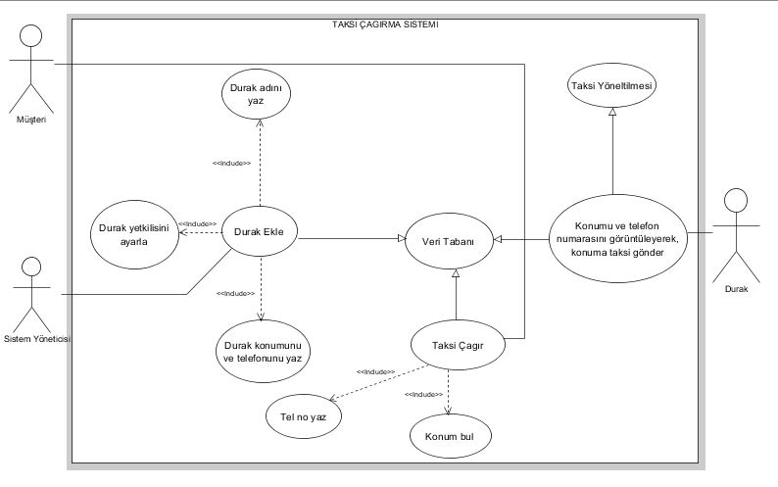

Şekil 3 Dataflow Diyagramı - Context
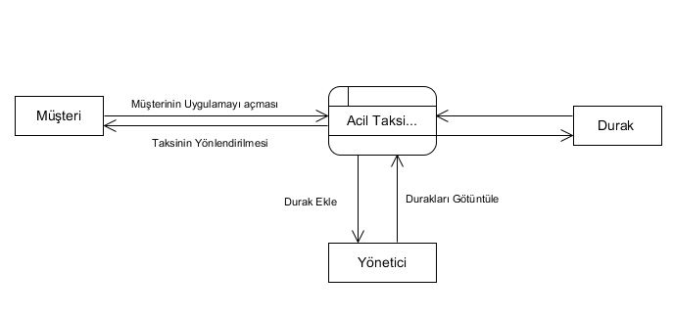

Şekil 4 Dataflow Diyagramı – Level 0
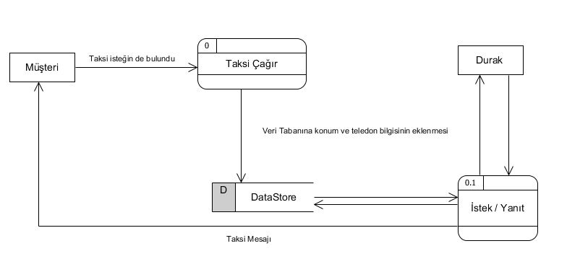

Şekil 5 Sequence Durak Diyagramı
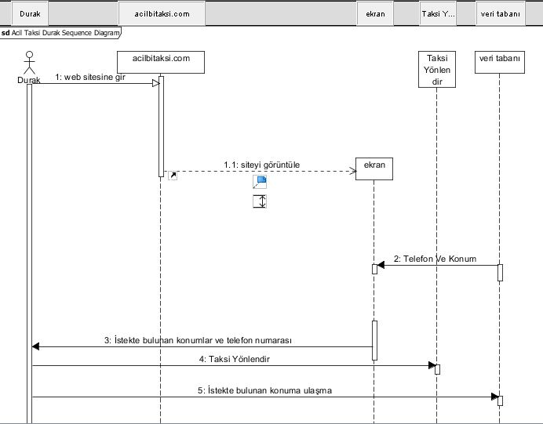

Şekil 6 Sequence Müşteri Diyagramı
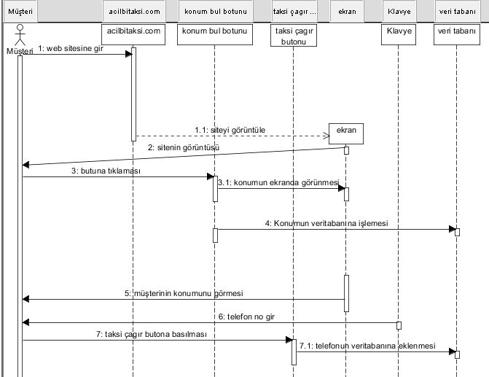

Şekil 7 Class Diyagramı
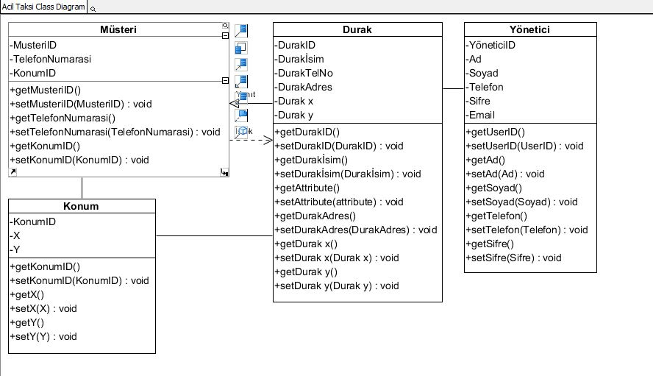

Şekil 8 Activity Diyagramı
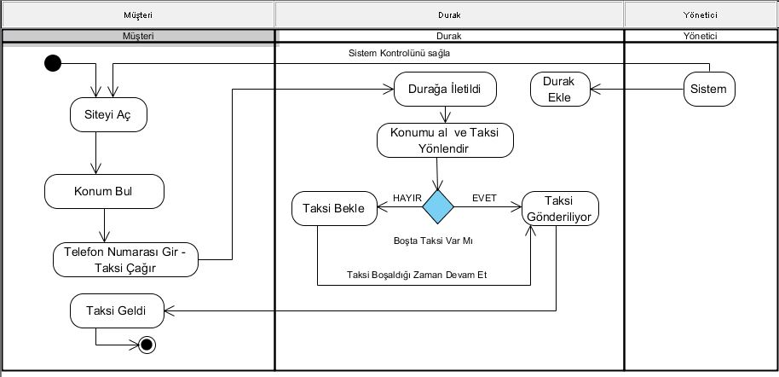

Şekil 9 Bpmn Diyagramı
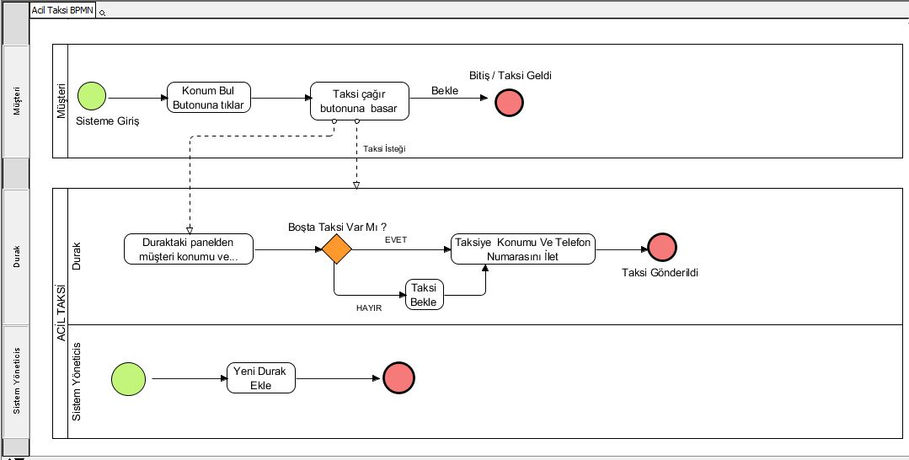

Şekil 10 Kullanıcı Ara Yüzü
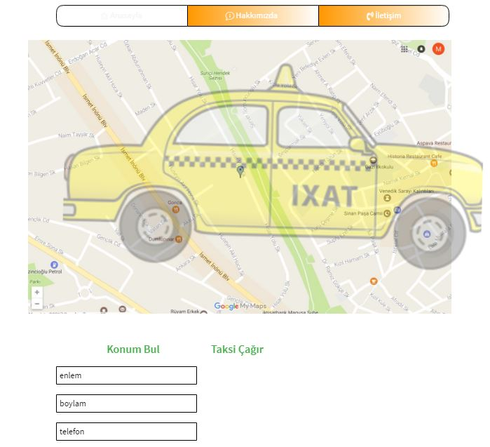

Ek C: Belirlenecek Liste
İhtiyaçların tam listesi.
Taksici belirli saatler arasında talepleri olanları görebilmeli.
Kullanıcı gönderdiği talebin iptalini gerçekleştirebilmelidir.

KAYNAKLAR
- Diyagram olusturmak icin . 25 Nisan 2017, http://www.mediafire.com/file/6r3u6slrkpz6v4n/Vsual+Paradigm+For+UML+64bit_10_0_sp1.rar
- Diyagram Tutorial. 26 Nisan 2017, https://www.visual-paradigm.com/tutorials/
- IEEE Yazilim raporu standartlari ve dizayn. (1998). Ieeexplore.ieee.org. 27 Nisan 2017, http://ieeexplore.ieee.org/document/741934/

